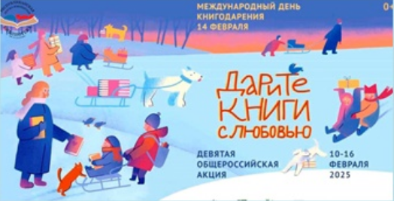

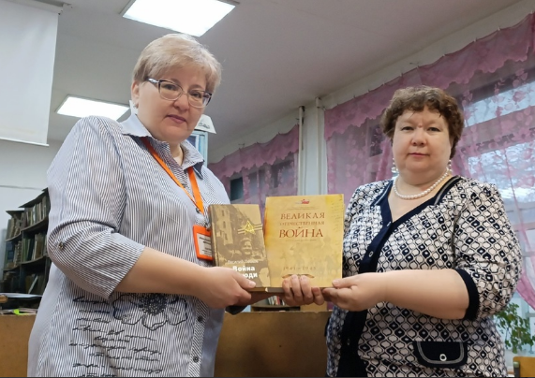 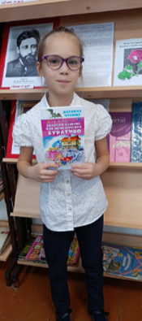 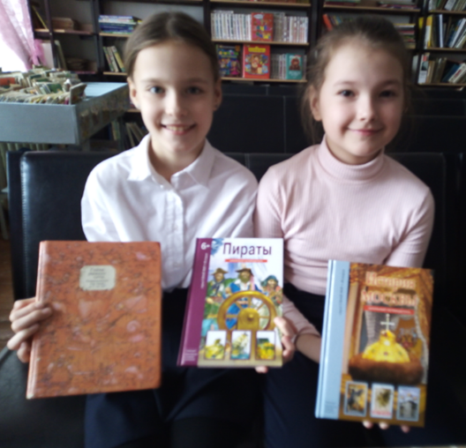

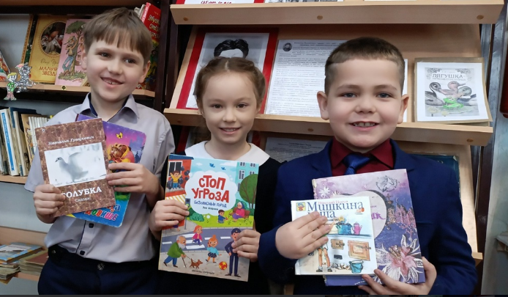 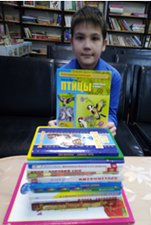

Спасибо, всем кто принимал в участии в международной акции

«Дарите книги с любовью!

Книги, подаренные вами, найдут новых читателей,

которые будут их с удовольствием читать!

Организатор: педагог – библиотекарь Гулеватая И.Н.